SPU 245690/2013/42/Vr

**Česká republika - Státní pozemkový úřad**

sídlo: Husinecká 1024/11 a, 130 00 Praha 3

zastoupený Miroslavem Jíšou, vedoucím odloučeného pracoviště v Chomutově adresa: Jiráskova 2528, 430 03 Chomutov

IČO: 01312774

DIČ: CZ01312774

bankovní spojení: Česká národní banka

číslo účtu: 60011-3723001/0710

(dále jen „pronajímatel“)

- na straně jedné –

a

**„Sady Klášterec nad Ohří spol. s r.o.“**

sídlo: Cihlářská ulice 627, 431 51 Klášterec nad Ohří

zastoupena Ing. Josefem Petrů, jednatelem společnosti

zapsána v obchodním rejstříku vedeném Krajským soudem v Ústí nad Labem, oddíl C, vložka 256

(dále jen "nájemce")

- na straně druhé -

uzavírají tento

**dodatek č. 8**

**k nájemní smlouvě č. 104N09/42**

**Č1.I**

uzavřely dne 24.4.2009 nájemní smlouvu č. 104N09/42 (dále jen

Smluvní strany "smlouva").

**ČI. II**

Dne 27.3.2013 uzavřel Státní pozemkový úřad a Město Klášterec nad Ohří souhlasné prohlášení o přechodu vlastnického práva z majetku České republiky do vlastnictví obce dle ust. §2 zákona č. 172/ 1991 Sb., na pozemek v k. ú. Klášterec nad Ohří, obec Klášterec nad Ohří p. p. č. 1386/2, který vznikl na základě GP č. 1386-3554/2013 z p. p. č. 1386.

V pronájmu nadále zůstávají pozemky specifikované v příloze - výpis z databáze Registr NET.

**ČI. III**

Smluvní strany se dohodly na tom, že s ohledem na skutečnosti uvedené v čl. II tohoto dodatku se nově stanovuje výše ročního nájemného na částku 13 410,- Kč (slovy: třináct tisíc čtyři sta deset korun českých). Z toho 4 244,- Kč (slovy: čtyři tisíce dvě stě čtyřicet čtyři korun českých) za pozemky a 9 166 Kč (slovy: devět tisíc jedno sto šedesát šest korun českých) za trvalé porosty.

**K 1.10.2013 je nájemce povinen zaplatit částku 13 398,-Kč** (slovy: třináct tisíc tři sta devadesát osm korun českých).

Tato částka se skládá z ročního nájemného u pozemků, které nebyly předmětem převodu (přechodu), a z alikvotní části ročního nájemného u pozemků, které byly předmětem převodu (přechodu). Alikvotní část je vypočítána za období od předchozího data splatnosti do rozhodného data.

**Roční nájemné u pozemků, které nebyly předmětem převodu (přechodu):** 13 410,- Kč

(slovy: třináct tisíc čtyři sta deset korun českých)

**Alikvotní části ročního nájemného u pozemků, které byly předmětem převodu:** -12,-Kč

(slovy: přeplatek dvanáct korun českých).

**Čl. IV**

Tento dodatek nabývá platnosti a účinnosti dnem podpisu oběma smluvními stranami.

**Čl. V**

Tento dodatek je vyhotoven ve třech stejnopisech, z nichž každý má platnost originálu. Jeden stejnopis přebírá nájemce a ostatní jsou určeny pro pronajímatele.

**Čl. VI**

Smluvní strany po přečtení tohoto dodatku prohlašují, že s jeho obsahem souhlasí a že je shodným projevem jejich vážné a svobodné vůle, a na důkaz toho připojují své podpisy.

V Chomutově dne 24.6.2013

Sady Klášterec nad Ohři spol. Ing. Josef Petrů jednatel

nájemce

Státníí pozemkový úřad

Miroslav Jíša

vedoucí odloučeného pracoviště v Chomutově

pronajímatel

|  |
| --- |
| **Výpočet dodatku pro nájemní smlouvu Č.104N09/42** |
| Datum tisku: 12.6.2013 Spočítáno ke dni: 1.10.2013 |

|  |  |  |  |  |  |  |  |
| --- | --- | --- | --- | --- | --- | --- | --- |
| **Parcela / Díl Skup.** | **Výměra**  **[m2]** | **Datum přidání** | **Datum vydání** | **Počet dní** | **Nájem pozemky** | **Nájem budovy** | **Nájem celkem [Kč]** |
| **Vydané parcely** | | | | | | | |
| **Klášterec nad Ohří** |  |  |  |  |  |  |  |
| 1 386 2 2 | 80 | 1.5.2009 | 1.5.2009 | -1 096 | -12,36 | 0,00 | -12,36 |
|  |  | **80** |  |  | **-1236** | **0,00** | **-12,36** |
|  |  | **80** |  |  | **-1236** | **0,00** | **-12,36** |

|  |  |  |  |
| --- | --- | --- | --- |
| **Příloha k nájemní smlouvě č. 104N09/42** | | | Sady Klášterec nad Ohří spol.  s r.o.  Cihlářská 627 |
| Variabilní symbol: 10410942 | Uzavřeno: 24.4.2009 | Roční nájem: |
| Datum tisku: 12.6.2013 | Účinná od: 1.5.2009 | 4 281Kč | Klášterec nad Ohří |

**Katastr Parcela / Díl Skup. Kultura Číslo LV Cena za ha Výměra % Nájem [Kč]**

**[Kč] [m2]**

**Klášterec nad Ohří**

|  |  |  |  |  |  |  |  |  |  |
| --- | --- | --- | --- | --- | --- | --- | --- | --- | --- |
| 140 | 0 | 0 | 2 | 13 | 10 002 | 51 500 | 44 | 1,0 | 2,26 |
| 1 326 | 1 | 0 | 2 | 14 | 11 000 | 51 500 | 14 146 | 1,0 | 728,51 |
| 1 333 | 0 | 0 | 2 | 14 | 11 000 | 51 500 | 14 538 | 1,0 | 748,70 |
| 1 386 | 1 | 0 | 2 | 14 | 10 002 | 51 500 | 558 | 1,0 | 28,74 |
| 1 390 | 11 | 0 | 2 | 6 | 10 002 | 51 500 | 1 315 | 1,0 | 67,72 |
| 1 390 | 12 | 0 | 2 | 6 | 10 002 | 51 500 | 2 543 | 1,0 | 130,96 |
| 1 391 | 0 | 0 | 2 | 6 | 10 002 | 51 500 | 10 949 | 1,0 | 563,87 |
| 1 393 | 4 | 0 | 2 | 11 | 10 002 | 51 500 | 6 704 | 1,0 | 345,25 |
| 1 459 | 0 | 0 | 2 | 14 | 10 002 | 51 500 | 1 463 | 1,0 | 75,34 |
| 1 470 | 12 | 0 | 2 | 6 | 10 002 | 51 500 | 12 908 | 1,0 | 664,76 |
| 1 470 | 27 | 0 | 2 | 6 | 10 002 | 51 500 | 62 | 1,0 | 3,19 |
| 1 470 | 28 | 0 | 2 | 6 | 10 002 | 51 500 | 52 | 1,0 | 2,67 |
| 1 470 | 37 | 0 | 2 | 14 | 10 002 | 51 500 | 1 299 | 1,0 | 66,89 |
| 1 470 | 38 | 0 | 2 | 6 | 10 002 | 51 500 | 13 587 | 1,0 | 699,73 |
| 1 470 | 39 | 0 | 2 | 14 | 10 002 | 51 500 | 696 | 1,0 | 35,84 |
| 1 470 | 44 | 0 | 2 | 6 | 10 002 | 51 500 | 1 551 | 1,0 | 79,87 |

**82 415 4 244,30**

Trvalé porosty

9 166Kč

**13 410 Kč**

**CELKEM**

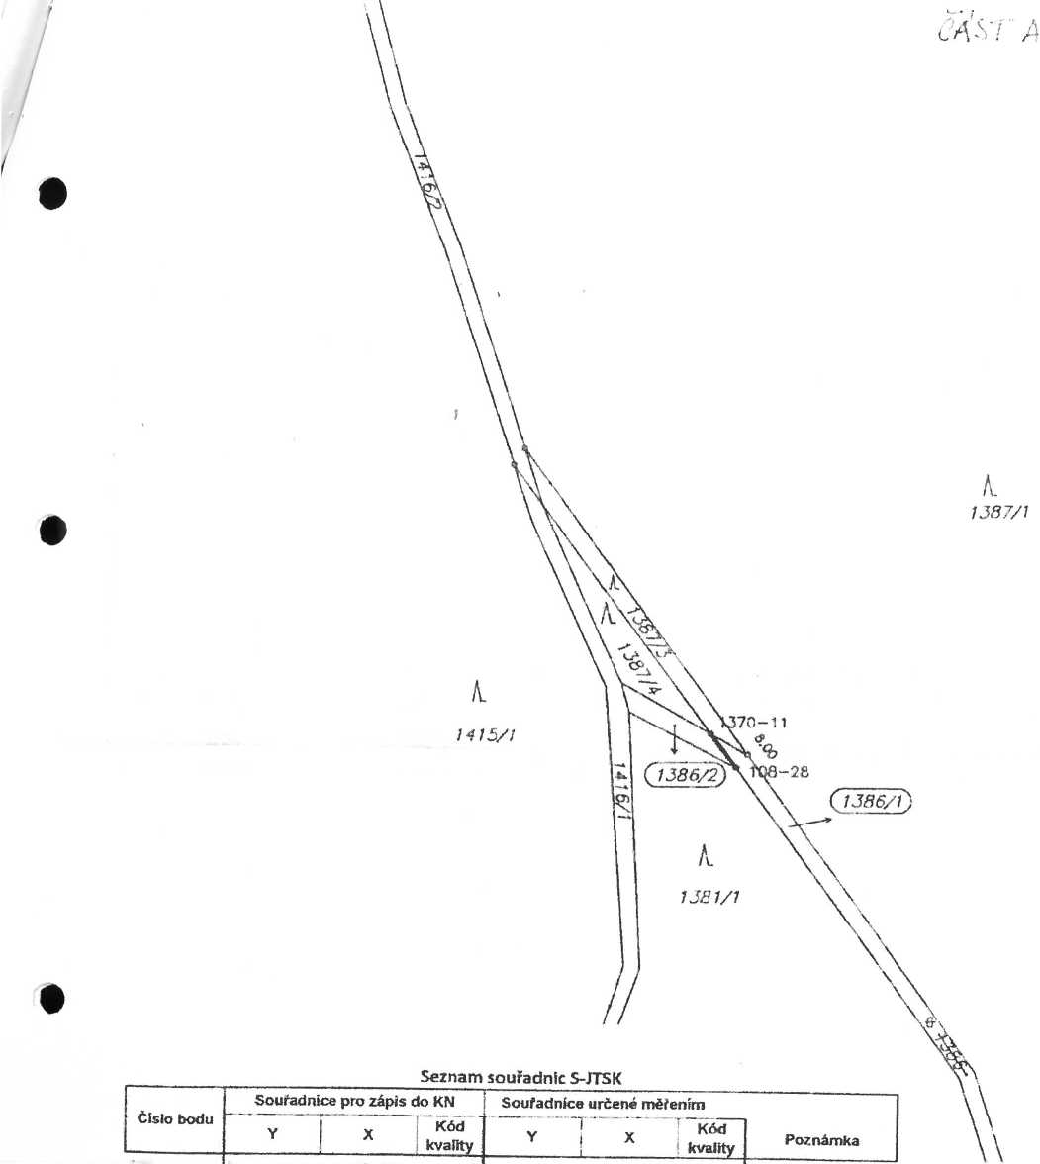

|  |  |  |  |  |  |
| --- | --- | --- | --- | --- | --- |
| 107-160 | 828787.43 | 998478.90 | 3 |  | doĽ.stabil.-kolík \ \ |
| 107-162 | 828793.92 | 998510.26 | 3 |  | doč.stabil.-kolík \ \ |
| 108-28 | 827852.18 | 998597.15 | 3 |  | hraniční znak \ \ |
| 108-141 | 828179.61 | 998061.38 | 3 |  | hraniční znak \ \ |
| 108-261 | 828733.56 | 998394.65 | 3 |  | hraniční znak \\ |
| 108-262 | 828726.78 | 993376.83 | 3 |  | doč.stabil.-koíík \ \ |
| 108-322 | 828040.07 | 998122.71 | 3 |  | hraniční znak \\ |
| 999-93 | 828723.40 | 998537.10 | 3 |  | hraniční znak */ 1* |
| 1370-11 | 827856.86 | 998590.64 | 3 |  | hraniční znak 1 |
| 1 | 828738.59 | 998384.37 | 3 |  | hraniční znak |
| 2 | 828788.92 | 998486.11 | 3 |  | hraniční znak |
| 3 | 828083.82 | 998103.48 | 3 |  | průsečík |
| *A* | 828727.71 | 998379.28 | 3 |  | hraniční znak |

SPU 245691/2013/42/Vr

**Česká republika - Státní pozemkový úřad**

sídlo: Husinecká 1024/1 la, 130 00 Praha 3

zastoupený Miroslavem Jíšou, vedoucím odloučeného pracoviště v Chomutově adresa: Jiráskova 2528, 430 03 Chomutov

IČO: 01312774

DIČ: CZ01312774

bankovní spojení: Česká národní banka

číslo účtu: 60011-3723001/0710

* na straně jedné –

a

**„Sady Klášterec nad Ohří spol. s r.o.“**

sídlo: Cihlářská ulice 627, 431 51 Klášterec nad Ohří

zastoupena Ing. Josefem Petrů, jednatelem společnosti

zapsána v obchodním rejstříku vedeném Krajským soudem v Ústí nad Labem, oddíl C, vložka 256

* na straně druhé –

činí toto

**prohlášení o neplatnosti části nájemní smlouvy  
č. 104N09/42**

ČR - Státní pozemkový úřad a Sady Klášterec nad Ohří spol. s r.o. tímto shodně prohlašují, že nájemní smlouva č. 104N09/42 uzavřená dne 24.4.2009 je neplatná v části týkající se nemovitosti v obci Klášterec nad Ohří, k.ú. Klášterec nad Ohří p.p.č. 1386/2, která vznikla na základě GP č. 1386-3554/2013 z p.p.č. 1386, a to od 1.5.2009, neboť k výše uvedené nemovitosti obsažené v této nájemní smlouvě není příslušný hospodařit Státní pozemkový úřad.

Důvod: vznik vlastnictví obce na základě zákona č. 172/1991 Sb., ve znění pozdějších předpisů.

Nájemní smlouva č. 104N09/42 tedy v předmětné části nikdy platně nevznikla.

Vypořádání vzájemných závazků z předmětné části smlouvy bude provedeno v dodatku č. 8 k nájemní smlouvě č. 104N09/42. Toto prohlášení je nedílnou přílohou tohoto dodatku.

Sady Klášterec nad Ohří spol. s r.o. Ing. Josef Petrů jednatel

Státní pozemkový úřad

Miroslav Jíša

vedoucí odloučeného pracoviště v Chomutově